Spaghetti di riso con verdure saltate e pollo alle mandorle

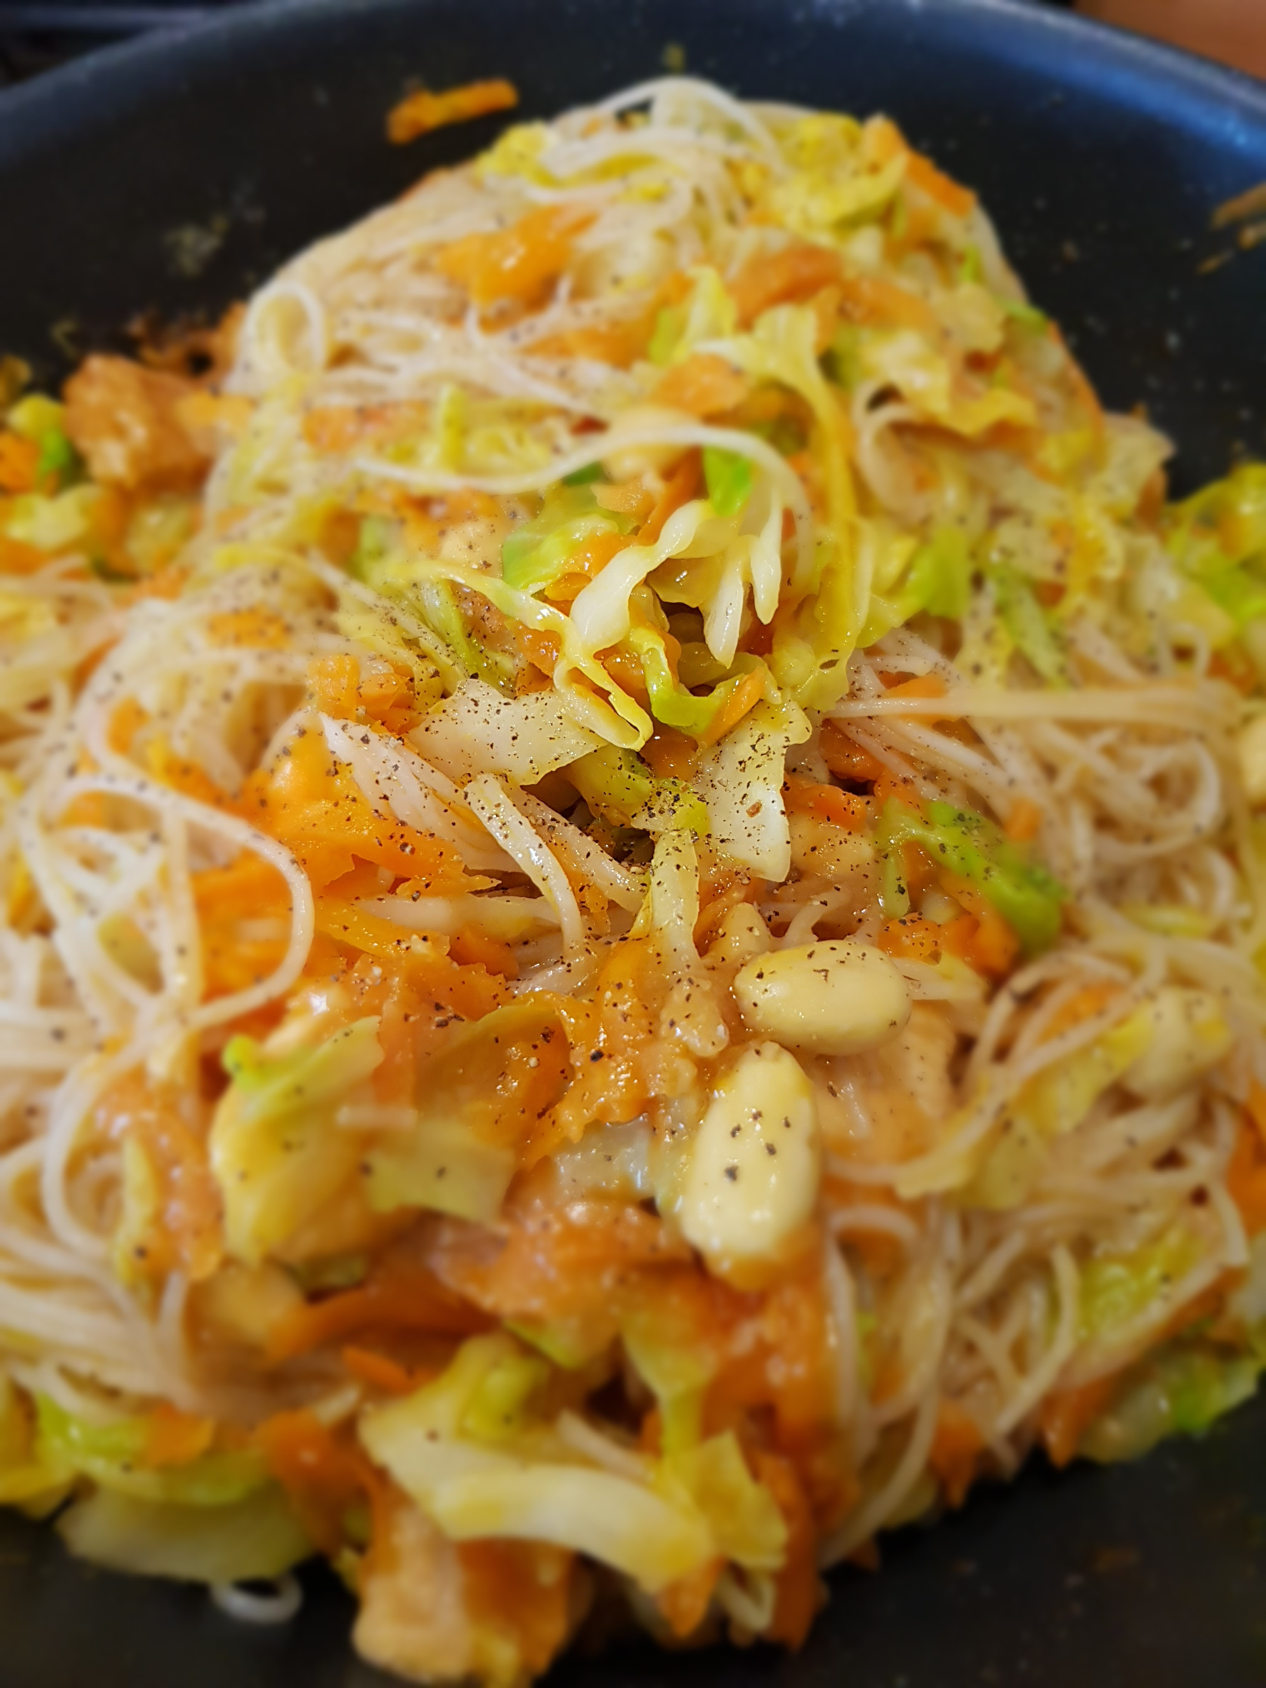

**Porzioni n° ………………….….**

**Calorie totali …….……………..**

**Calorie per porzione …………..**

*Tempo di preparazione: ………………….*

*Tempo di cottura: …………………………….*

*Tempo di lievitazione: ………………..*

*Tempo di riposo: …………………….*

*Tempo di raffreddamento: ……………*

*Tempo totale: ………………………………..*

Istruzioni:

1. Lavare le carote, pelarle e tagliarle a julienne;
2. Lavare e tagliare a fettine il cavolo cappuccio;
3. Mettere l’acqua per gli spaghetti di riso;
4. Cuocere le verdure in un wok con un po’ di olio di semi per pochi minuti, salare e tenere da parte;
5. Tagliare il pollo a listarelle, infarinatelo e cuocetelo nella stessa padella delle verdure sempre utilizzando olio di semi;
6. Fate rosolare il pollo per bene e aggiungete la salsa di soia e 2 bicchieri di acqua;
7. Mescolate fino a quado non si formerà una crema;
8. Aggiungere le mandorle in cottura;

Ingredienti:

1. 1 petto di pollo.
2. 4 carote.
3. 1 cavolo cappuccio.
4. 4 cucchiai di farina.
5. 1 bicchiere di salsa di soia.
6. 100 gr. di mandorle.
7. 250 gr. di spaghetti di riso.
8. Olio di semi qb.
9. Sale qb.

Istruzioni:

1. Mettete gli spaghetti di riso in ammollo nell’acqua calda, scoleteli e fateli soffriggere nel wok con le verdure e il pollo

Note

……………………………………………………………………………………………………………………………………………………………………………………………………………………………………………………………………………………………………………………………………………………………………………………………………………………………………………………………………………………………………………………………………………………………………………………………………………………………………………………………………………………………………………………………………………………………………………………………………………………………………………………………………………………………………………………………………………………………………………………………………………………………………………………………………………………………………………………………………………………………………………………………………………………………………………………………………………………………………………………………………………………………………………………………………………………………………